VEGETARIJANSTVO

Smisel vegeterijanstva 3
Oblike vegeterijanstva 4
Ekonomika in vegeterijanstvo 5
Zdravje, bolezen in vegetarijanstvo 6
Akteroskleroza in vegeterijanstvo 6
Rak in vegeteriajnstvo 6
Dileme o vegeterijanski prehrani 8
Uravnoteženje vegeterijanske prehrane 9
Kombinacije vegetarijanskega jedilnika 10
Priporočilo 11
Vegeterjianstvo po živalsko 12

Zgodovina vegeterijanstva
Vegetrijanstvo se najpogosteje smatra za način prehrane, ki ne vsebuje mesa ali živalskih proizvodov. Pri večini vegeterijancev pa pomeni vegeterijanstvo slog življenja, ki naj bi izključeval nasilje. Tako je vegeterijanjstvo le stopnica k boljšim medsebojnim odnosom z manj nasilja, tudi v družbi. Vegeterijanstvo so zagovarjali že Pitagora, Sokrat, Platon, Leonardo da Vinci, Milton, Newton, Rabindranat Tagore, Albert Schweitzer, Albert Einstein in številno drugi. Postalo pa je aktualno v zadnjih letih predvsem zaradi situacij, ki se dogajajo v živinoreji in novih boleznih, ki se prenašajo z mesom.
Številne religije so zagovarjale in še zagovarjajo vegeterijanstvo v bolj ali manj strogih oblikah. To zagovarjajo različne krščanske vere, budizem in različne sekte, ki so najbolj razširjene v Indiji. Vegeterijanstvo je dobilo veliki zamah po tem, ko je ustanovljeno v Angliji leta 1847 prvo vegeterijansko društvo. Ustanovljeno je v Machestru, kjer se je tudi prvič pojavila beseda vegeterijanec. Beseda je Latinskega porekla. Latinska beseda
» Vegetus « ima več pomenov. Pomeni človeka polnega fizične in mentalne energije, pomeni pa tudi cilj, polnost, svežino in živahnost.

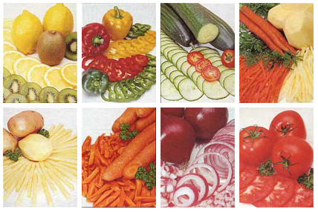
Smisel vegeterijanstva

V zadnjem stoletju, se je vegetarijanstvo razširilo po svetu zaradi svojega pacifističnega odnosa do življenja a tudi zaradi prepričanja o koristnosti vegeterijanske prehrane za mentalno in fizično zdravje. Istočasno pa se je postavilo vprašanje o človeku rastlino jedcu in uživalcu mesa. Številni odklanjajo uživanje mesa zaradi etičnega odnosa do nasilja nad živalmi in zagovarjajo, da je bil človek najprej rastlino jedec ter, da se je normalno razvijal in dozorel z vegeterijansko prehrano ter, da je ubijanje živali za hrano prva stopnica nasilja nad človekom. (Zgodba o Kajnu in Abelu, živinorejec- poljedelec).
Po mnenju nekaterih antropologov, pa je bil možen razvoj človeka le v kombinirani prehrani. Danes je človek vse jedec; mesojedec in rastlino jedec. Da pa se je oblikovala takšna oblika prehranjevanja, je bilo zato odgovornih več dejavnikov. To je pogojevalo okolje,ekonomski odnosi, religiozni vplivi, odvisno pa je tudi od etičnih in filozofskih stališč.

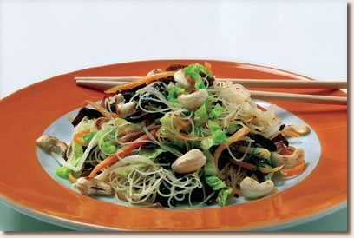
Oblike vegeterijanstva

Vegeterijanski način prehrane je razširjen zaradi številnih vzrokov. Različni verski rodovi se prehranjujejo pretežno kot vegeterijanci: Trapisti uživajo poleg rastlinske hrane le še mleko (laktovegetarijanci), Kartuzijanci mleko in jajca (laktoovovegeterijanci). Ovovegetarijanci pa uživajo poleg rastlinske hrane še jajca . Adventisti so popolni vegeterijanci, poleg tega pa ne uživajo alkohola. Strogi vegeterijanci imenovani Vegansi ne uživajo nobenega živalskega proizvoda: poleg mesa niti jajc, mleka, niti medu, izogibajo se tudi uporabi živalskih proizvodov iz usnja, volne in podobno. Frutarianci pa uživajo le sadje.
Posebna manj stroga oblika je makrobiotična prehrana, ki zahteva le sezonsko in naravno predelana živila iz neposrednega okolja. Uživamo vse dele rastline, izbiramo pa jih po principu Jing in Janga, ki zahteva načrt priprave hrane tako, da se hrana medsebojno dopolnjuje (meso- zelenjava, toplo - hladno, kislo – sladko…).
Semi ali delni Vegetarijanci pa niso pravi vegeterijanci saj le omejujejo uživanja mesa in izključujejo iz svoje prehrane vse rdeče meso in uživajo le ribe in perutnino.
Torej pravi Vegeterijanci uživajo le hrano rastlinskega izvora, obstojajo pa, kot smo videli različne stroge do manj stroge oblike prehranjevanja, ki omogočajo pretežno vegeterijansko obliko prehranjevanja velikemu številu ljudi.

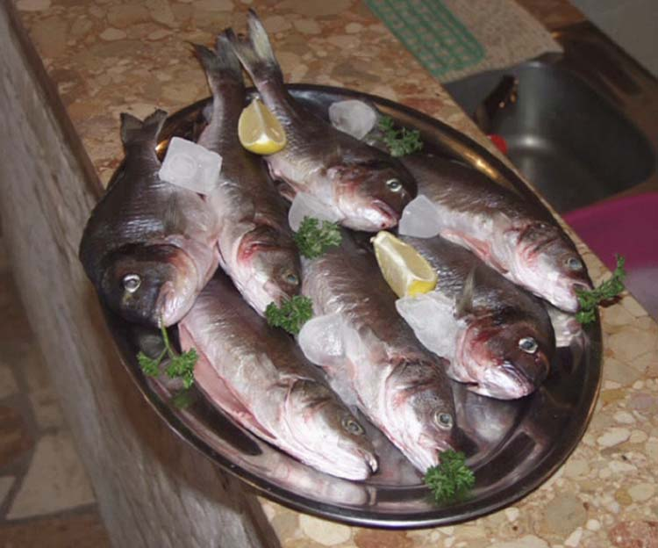
Ekonomika in vegeterijanstvo

Za vegetrijansko prehrano je lahko glavni vzrok tudi ekonomska situacija, saj je vegetrijanska hrana cenejša in energetsko bolj racionalna.
Poseben problem pri pridelavi mesa je onesnaževanje okolja. Ogromna je poraba vode, veliko je odpadnih snovi, še večja pa je energetska poraba za pridelavo mesa. Pridelava žit z enako količino beljakovin je vsaj štirikrat cenejša, kot pridelava mesa. Tudi vegeterijanski obrok v restavraciji je ob enaki biološki kvaliteti dvakrat cenejši, kot pa obrok z mesom.

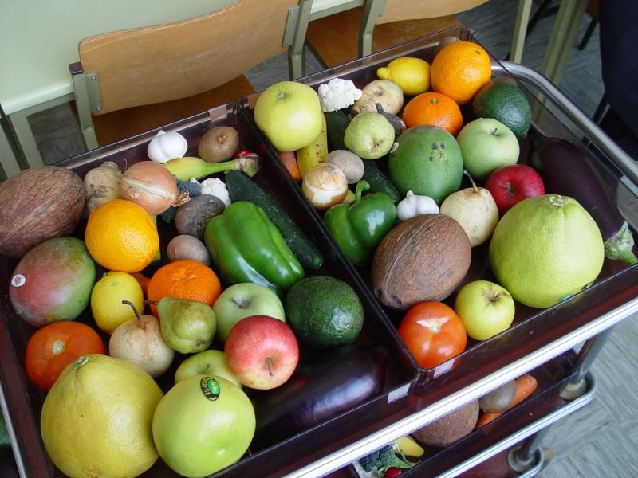
Zdravje, bolezen in vegetarijanstvo

Najpogostejša odločitev za vegeterijansko obliko prehranjevanje je zdravje! Pogosto se postavlja vprašanje ali lahko prehrana ohrani ali izboljša zdravje in ali lahko s hrano preprečimo posamezne bolezni.
Najnovejše raziskave so pokazale, da je umrljivost vegetarijancev, ki uživajo zdravo in uravnoteženo hrano ( zdrava hrana je bio hrana, to je naravna hrana, nepredelana, brez aditivov in kontaminantov-Pokorn) nižja kot pri mesojedcih. Vegeterijanci se tudi težje zredijo in so povprečno nižje telesne teže kot ljudje, ki uživajo meso. Redkeje imajo težave z žolčem in zaradi bolezni srca. Imajo manj ledvičnih kamnov, osteoporoze, redkeje obolevajo za sladkorno boleznijo in imajo manj okvar zob (kariesa). Raziskave, ki so dokazale povezavo med uživanjem mesa in rakastimi boleznimi, so dodale vegeterijanstvu novo težo in zanimivo vlogo v preprečevanju civilizacijskih bolezni.

Akteroskleroza in vegeterijanstvo

Od 1960 leta znanstveniki intenzivno povezujejo mesno prehrano z boleznimi srca in ožilja. Že 1961 leta je Ameriško Zdravniško Združenje ( AMA) zapisalo: 90 % bolezni srca in ožilja, bi se lahko preprečilo z vegeterijansko dieto. Takrat so se pričele intenzivne raziskave o vlogi dejavnikov tveganja in dokazale, da predstavlja kajenje tobaka, pitje alkoholnih pijač in uživanje mesa dejavnike, ki so direktno povezani z umrljivostjo v Zahodni Evropi, severni Ameriki in Avstraliji.
Organizem težko predela velike količine maščob, holesterola in beljakovin, ki jih dobi z mesom, ki ga uživamo. Ko človek uživa več holesterola, kot ga potrebuje, se ta nabira na stenah žil, zmanjšuje se pretok skozi različne organe, lahko se zviša krvni tlak, povzroči številne bolezni srca in možgansko kap. Znanstveniki so opazili, da ima izbrana skupina preiskovancev, ki so na teden užili le en obrok mesa, nižje vrednosti holesterola in maščob v krvi, kot pa ljudje, ki so uživali meso večkrat na teden. Znanstveniki Milanske univerze pa so dokazali, da vegeterijanska dieta ohranja nizke vrednosti holesterola, in izboljša prognozo srčnih bolnikov.(The Lancet D.C. Sirtori).

Rak in vegeteriajnstvo

Kaj pa rakaste bolezni?
Raziskave opravljene v zadnjih 20 letih so ugotovile povezavo med prehrano z mesom in nekaterimi oblikami raka. Tako je ugotovljena povezava med rakom debelega črevesja, prsi in maternice s količino zaužitega mesa a tudi, da je več rakastih obolenj v področjih, kjer ljudje uživajo veliko maščob živalskega porekla, mesa in alkohola.
Zakaj pa so jedci mesa bolj nagnjeni k tem boleznim? Ena od teorij, ki jo zagovarjajo strokovnjaki za prehrano, govori o dejstvu, da človeško črevo ni ustvarjeno za presnovo mesa. Mesojede živali imajo kratek prebavni trakt tako, da različne snovi, ki nastajajo pri razgradnji mesa hitro zapustijo organizem. Pri človeku te snovi preobremenjujejo ledvice in jetra ter lahko povzročijo številne okvare. Tu so tudi številni dodatki k mesu, ki služijo kot konzervansi. Mesu se dodajajo nitrati in nitriti, ki ohranjajo lepo rdečo barvo. Živalim pa se dodajajo tudi pomirjevala, hormoni, antibiotiki in preko 2500 drugih snovi, od katerih so številne kancerogene. Zato je Ameriška akademija znanosti priporočila že 1983 leta, da naj ljudje omejijo uživanje mesa in uživajo več rastlinske hrane.

Dileme o vegeterijanski prehrani

V povezavi z vegetarijansko prehrano se postavljajo še različna vprašanja, ki jih je potrebno razjasniti. Meso je potrebno za razvoj in obnovo organizma, saj le z mesom dobimo aminiokisline potrebne za rast in razvoj! Ali je to res? Kaj pa vitamini in minerali, ki so v mesu? Ali rastlinska hrana vsebuje dovolj teh snovi? Katera? To so pogosto dileme, ki se postavljajo v strokovnih krogih. A odgovori?
Rastline vsebujejo veliko vitamina C, E, A , antioksidantov, balastnih snovi, selena, cinka, bakra in mangana, ki delujejo zaščitno in varujejo organizem pred vplivom prostih radikalov. Rastline vsebujejo tudi veliko beljakovin, predvsem v semenih. Te beljakovine imajo pomembno zaščitno vlogo pri proučevanju mutacij celic. Nahajajo se v stročnicah in žitih. Balastne snovi preprečujejo resorbcijo holesterola in maščob. Pomembno je tudi razmerje med posameznimi aminokislinami, ki je v rastlinah drugačno kot v mesu. To ugodno razmerje aminokislin v rastlinski prehrani naj bi imelo tudi vpliv pri preprečevanju ali celo zdravljenju raka. Študije so tudi dokazale, da hrana z veliko balastnih snovi zniža krvni tlak.

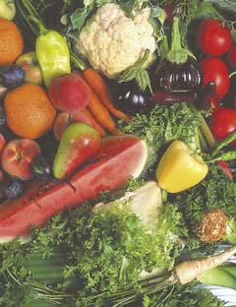
Uravnoteženje vegeterijanske prehrane

Stroga vegeterijanska dieta je koristna za sedečega, fizično neaktivnega človeka. Količina hrane, ko jo mora zaužiti je velika, saj je energetska gostota hrane relativno nizka. Uravnoteženi vegeterijanski jedilniki so zelo obsežni, zato lahko pride do pomanjkanja energijskega vnosa in esencialnih snovi, kar je škodljivo predvsem v času nosečnosti in pri prehrani otrok.Do pomanjkanja lahko pride tudi pri dieti brez mleka in jajc. Ponavadi pride do pomanjkanja vitamina B12, B6, nekaterih aminokislin in rudnin predvsem magnezija, cinka, bakra, železa, kalcija in selena. Na presnovo rudnin slabo vplivajo velike količine vitamina C v vegeterijanski prehrani, a tudi vlaknine močno znižajo absorbcijo nekaterih esencialnih elementov. Veliki balast v črevesju zmanjšuje resorbcijo

Otroci in vegeterijanstvo

Otroci, ki uživajo v času intenzivnega razvoja vegeterijansko hrano so po rasti nekoliko nižji od vrstnikov.Vzrok za to je pomanjkanje vitamina D v vegeterijanski hrani, a tudi relativno pomanjkanje aminokislin, B12 in B2 vitamina, PP faktorja, ter kalcija, železa in cinka.
Zato so pripravljena priporočila za sestavo vegeterijanskih jedilnikov a tudi piramida pravilne prehrane za vegeterijance in otroke. Za otroke in odraščajoče se zahteva poseben pristop, saj je težko zagotoviti vse potrebne snovi za rast le z vegeterijansko prehrano. Potrebno je dodati že navedene vitamine in minerale a tudi aminokisline. Poznamo dve vrsti beljakovin: kompletne in nepopolne. Kompletne vsebujejo vse aminokisline, tudi esencialne, ki jih organizem ne tvori. V zadostni količini se nahajajo v živalskih proizvodih, v mesu, ribah, mleku, jajcih. Nepopolne beljakovine vsebujejo vse aminokisline vendar nekatere v premajhni količini. Zrna in semena so takšen izvor ne kompletnih aminokislin.

Kombinacije vegetarijanskega jedilnika

Da dobiš vse esencilane snovi, se priporoča mešanje hrane v pravilnem razmerju. Tako se priporoča kombinacija mleka z žiti, testenin s siri, fižola z rižem, stročnice z koruzo…. Priporoča pa se tudi kombinirana prehrana z uživanjem vegeterijanske hrane in dodatkom mesa 1-2 krat na teden.
Beljakovine
Količina beljakovin, ki se je priporočala v prehrani še pred leti, se je bistveno omejila, tako , da se danes pri odraslem priporočajo v dnevnem obroku bistveno nižje količine beljakovin .
Tako se v povprečju priporoča odraslemu le 40 – 45 gramov beljakovin, nekatera priporočila pa so še strožja (30 – 40). Le tretjina teh beljakovin naj bo živalskega porekla. Čeprav je največ beljakovin v mesu, vsebujejo tudi rastline veliko beljakovin. Različni oreški (mandeljni, lešniki, orehi..), žita ( pira, kamut, ajda, proso, oves, kuskus), stročnice (soja, fižol, leča, grah..) vsebujejo veliko beljakovin (do 20 %), tako da danes v priporočilih zdrave prehrane priporočamo prehrano z veliko žit in stročnic.

Priporočilo

Vegeterijanska dieta, ki vsebuje tudi hranila živalskega porekla (lakto, ali laktoovovegeterijanska dieta) je polnovredna hrana.
Prehrana pri vegansih pa zahteva natančno planiranje in sestavo hrane. Če želimo zagotoviti dovolj esencialnih hranil, moramo zagotoviti to hrano tudi v zadostni količini.
Hrana se lahko se kombinira tudi tako, da se sestavi obrok iz dveh ne kompletnih beljakovinskih živil (glej zgoraj). Tako si z različnimi kombinacijami zagotovimo
kompleten obrok esencialnih aminokislin.
Priporočilo glede na starost:
Materino mleko je osnovno hranilo do 1 leta starosti. Otroci naj uživajo mleko, če pa ne pijejo mleka, se zmanjša vnos kalcija, beljakovin, vitamina D in riboflavina. V teh primerih je potrebno vse to nadomestiti z dodatki k hrani (Lions Kid).
Pogosto je potrebno dodajati železo (zlasti pri dekletih in ženah), B 12 vitamin pa se mora dodati vsem, ki več kot 6 mesecev ne uživajo živalskih proizvodov.
Primer vegeterijanskega jedilnika:
Zajtrk: ¾ skodelice sojinega mleka
½ skodelice kuhanih žit
1 breskev
Malica: 1 žlička arašidovega masla
3 krekerji
Kosilo: Fižolov Burrito ( ½ merice tortilje, s ¼ merice fižolove omake),
¼ merice dušenega brokolija, masleni kolač iz lešnikovega masla
Malica: ½ banane
Večerja: ½ merice špagetov s ½ merice omake iz leče, dušena špinača s francoskim prelivom
in rezina francoskega kruha.
Obrok pred spanjem: ¾ kupice sojinega mleka, ½ kupice kuhanega riža in 2 žlički melase, ali
javorjev sirup (dober vir železa).

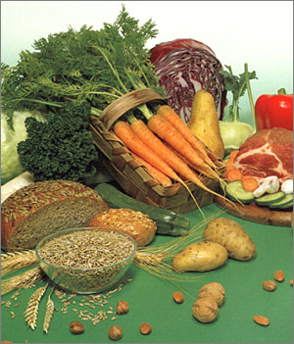

Vegeterjianstvo po živalsko

Živalim, ki se prehranjujejo z rastlinami, rečemo rastlinojedci.
Zanimivosti:

Znanstveniki so v ameriški zvezni državi Utah odkrili ostanke dinozavra, ki se je pred 125 milijoni let razvil iz mesojedca v rastlinojedca. Po nekaterih opisih naj bi žival izgledala kot noj na steroidih, saj je kljub zgolj rastlinski prehrani v marsičem še spominjala na svoje mesojede prednike.
Po poročanju spletne strani Ananova so raziskovalci na slabem hektaru zemlje odkrili kosti od stotih ali morda celo tisočih dinozavrov te vrste. Falcarius je tako kot njegovi mesojedi predniki znal zelo hitro teči, pa tudi oblika njegovega telesa se še ni preoblikovala kot pri kasnejših rastlinojedcih. Na vegetarijanstvo kažejo pravzaprav samo dinozavrovi zobje, ki so manjši, bolj strnjeni in ne tako ostri kot pri mesojedih živalih.

Rastlinojede živali

PAŠNIK

Pašnik prepoznamo tudi takrat, ko se živina ne pase, po na kratko odgriženi travi in iztrebkih, že od daleč pa je tudi po mestoma ogoljenih tleh in bolj ali manj bujnem rastlinstvu ob napajališču. Medtem, ko so višinski pašniki namenjeni izključno poletni paši, pasejo v nižinah tudi spomladi in jeseni. Z gospodarskega vidika razlikujemo vaško pašo (gmajno, komunelo, skupščino) in pašo na daljavo.
Paša je še starejši način zadrževanja rastlinskega nasledstva kot košnja. Zaradi pretirane paše je pokrajina marsikje spremenjena do nerazpoznavnosti. V pasu nad drevesno mejo ostajajo nepopaseni predeli ruševja, v nižinah močvirnate uleknine. Rastline so se na rastlinojede živali prilagodile na več načinov: s strupi, trni, pritlehno rozeto, neprijetnim okusom in vonjem, pospešeno rastjo in celo z zmožnostjo porušiti genetsko ravnovesje plenilca. Miniaturni habitat so živinski iztrebki, kjer poteka razvojni ciklus več vrst živali.
Ogroženost: pri nas je nekdaj splošno razširjena paša v drugi polovici dvajsetega stoletja skoraj povsem zaostala. Večino pašnikov je narava medtem vrnila v materinski objem gozda.

Vegeterijanstvo ni samo zelenjava

Vegeterjanstvo zagotovo ni samo zelenjava, saj je npr. tortica prav tako brez mesa. Pod besedo vegeterijanstvo si verjetno predstavljamo samo zelenjavo in druge vitamine npr. beljakovine.
Vendar temu ni tako. Vegeterijanstvo ni samo zdrava prehrana. Včasih si vegeterijanci privoščijo slastne jedi npr. sladoled, vegeterijanska pizza, itd.. Ni rečeno, da so vsi vegeterijanci debeli. Spodnja slika prikazuje eno slastno jed, ki jo jemo tako mi kot vegeterijanci.

Podatki o posamezni vegeterijanski hrani

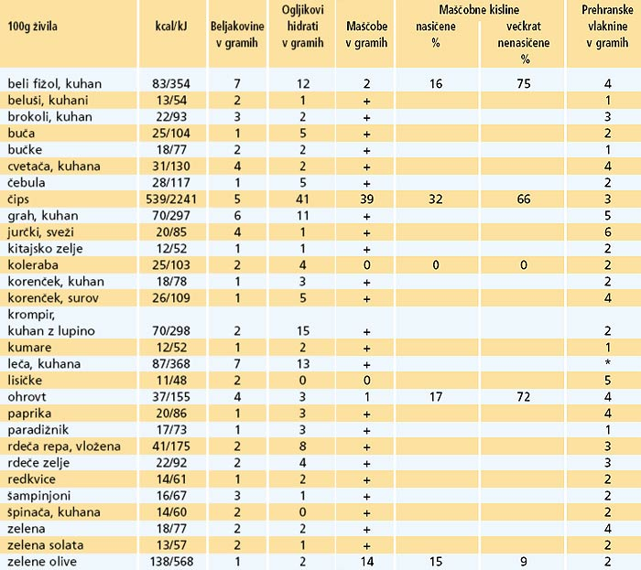

Viri

Razne enciklcopedije

- Vegeterijanec

- Sadje in zelenjava

- Stročnice

- internet

